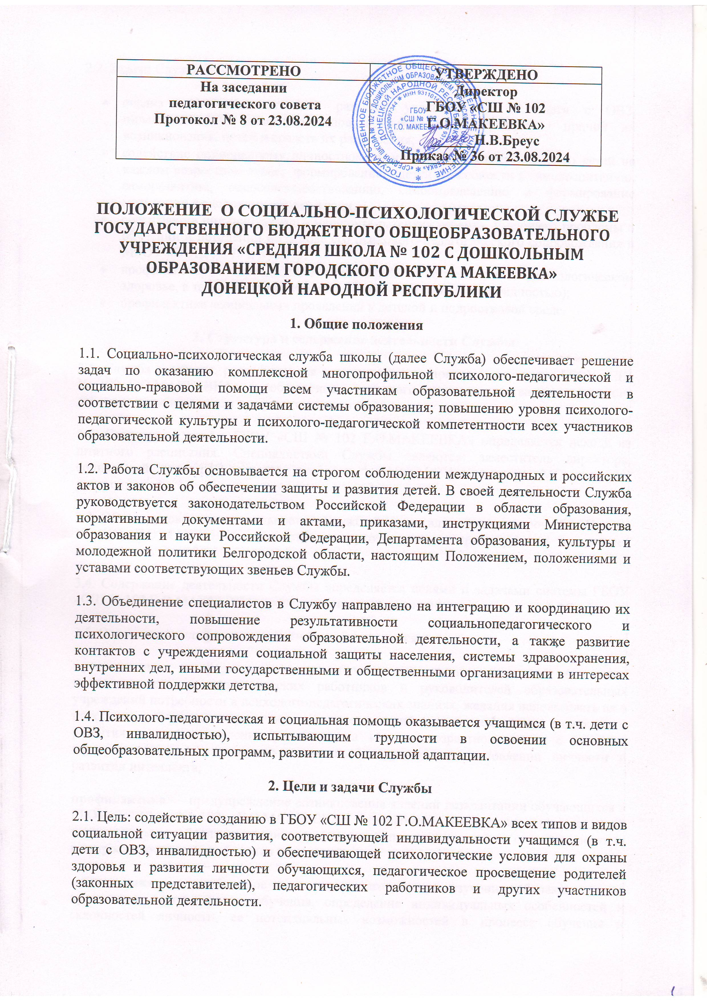

**1. Общие положения**

1.1. Социально-психологическая служба школы (далее Служба) обеспечивает решение задач по оказанию комплексной многопрофильной психолого-педагогической и социально-правовой помощи всем участникам образовательной деятельности в соответствии с целями и задачами системы образования; повышению уровня психолого-педагогической культуры и психолого-педагогической компетентности всех участников образовательной деятельности.

1.2. Работа Службы основывается на строгом соблюдении международных и российских актов и законов об обеспечении защиты и развития детей. В своей деятельности Служба руководствуется законодательством Российской Федерации в области образования, нормативными документами и актами, приказами, инструкциями Министерства образования и науки Российской Федерации, Департамента образования, культуры и молодежной политики Белгородской области, настоящим Положением, положениями и уставами соответствующих звеньев Службы.

1.3. Объединение специалистов в Службу направлено на интеграцию и координацию их деятельности, повышение результативности социальнопедагогического и психологического сопровождения образовательной деятельности, а также развитие контактов с учреждениями социальной защиты населения, системы здравоохранения, внутренних дел, иными государственными и общественными организациями в интересах эффективной поддержки детства.

1.4. Психолого-педагогическая и социальная помощь оказывается учащимся (в т.ч. дети с ОВЗ, инвалидностью), испытывающим трудности в освоении основных общеобразовательных программ, развитии и социальной адаптации.

**2. Цели и задачи Службы**

2.1. Цель: содействие созданию в ГБОУ «СШ № 102 Г.О.МАКЕЕВКА» всех типов и видов социальной ситуации развития, соответствующей индивидуальности учащимся (в т.ч. дети с ОВЗ, инвалидностью) и обеспечивающей психологические условия для охраны здоровья и развития личности обучающихся, педагогическое просвещение родителей (законных представителей), педагогических работников и других участников образовательной деятельности.

2.2. Задачи Службы: ­

* анализ социальной ситуации развития учащимся (в т.ч. дети с ОВЗ, инвалидностью), выявление основных проблем и определение причин их возникновения, путей и средств их разрешения; ­
* содействие полноценному личностному и интеллектуальному развитию детей на каждом возрастном этапе; ­ формирование у детей способности к самовоспитанию, саморазвитию, самосовершенствованию, самоопределению и формирование мотивации к здоровому образу жизни; ­
* обеспечение индивидуального маршрута развития ребенка, имеющего проблемы в обучении и поведении на основе его психолого-педагогического сопровождения в МБОУ «ООШ № 7» и в семье; ­
* профилактика и преодоление отклонений в социальном и психологическом здоровье, а также развитии учащихся (в т.ч. дети с ОВЗ, инвалидностью); ­
* профилактика асоциальных проявлений в детской и подростковой среде.

**3. Структура и содержание деятельности Службы.**

3.1. Служба создается, реорганизуется и ликвидируется приказом директора ГБОУ «СШ № 102 Г.О.МАКЕЕВКА» с соблюдением трудового законодательства, коллективного договора и уведомлением профсоюзного комитета.

3.2. Структура Службы ГБОУ «СШ № 102 Г.О.МАКЕЕВКА» определяется исходя из штатного расписания. Специалистами Службы являются: заместитель директора, социальный педагог и педагог- психолог, логопед, руководитель МО классных руководителей.

3.3. Общее руководство деятельностью Службы осуществляется директором ГБОУ «СШ № 102 Г.О.МАКЕЕВКА» Заместитель руководителя координирует и направляет деятельность Службы.

3.4. Содержание деятельности Службы определяется целями и задачами системы ГБОУ «СШ № 102 Г.О.МАКЕЕВКА», особенностями его развития.

3.5. Основными видами деятельности Службы являются:

**просвещение** — формирование у обучающихся и их родителей (законных представителей), у педагогических работников и руководителей образовательных учреждений потребности в психолого-педагогических знаниях, желания использовать их в интересах собственного развития; создание условий для полноценного личностного развития и самоопределения учащихся на каждом возрастном этапе, а также в своевременном предупреждении возможных нарушений в становлении личности и развитии интеллекта;

**профилактика** — предупреждение возникновения явлений дезадаптации обучающихся в ГБОУ «СШ № 102 Г.О.МАКЕЕВКА», разработка конкретных рекомендаций педагогическим работникам, родителям (законным представителям) по оказанию помощи в вопросах воспитания, обучения и развития;

**диагностика** — углубленное психолого-педагогическое изучение обучающихся на протяжении всего периода обучения, определение индивидуальных особенностей и склонностей личности, ее потенциальных возможностей в процессе обучения и воспитания, в профессиональном самоопределении, а также выявление причин и механизмов нарушений в обучении, развитии, социальной адаптации.

Диагностика проводится специалистами как индивидуально, так и с группами учащихся ГБОУ «СШ № 102 Г.О.МАКЕЕВКА».

**коррекционно-развивающая работа** — активное воздействие на процесс формирования личности в детском возрасте и сохранение ее индивидуальности, осуществляемое на основе совместной деятельности педагогов, педагогов-психологов, социальных педагогов, логопедов, врачей и других специалистов.

**консультативная деятельность** — оказание помощи учащимся (в т.ч. дети с ОВЗ, инвалидностью) и их родителям (законным представителям), педагогическим работникам и другим участникам образовательного процесса в вопросах развития, воспитания и обучения посредством консультирования.

3.6. Деятельность социального педагога, педагога-психолога, логопеда регламентируется должностными инструкциями, утвержденными директором ГБОУ «СШ № 102 Г.О.МАКЕЕВКА».

3.7. На специалистов Службы распространяются правила внутреннего трудового распорядка учреждения образования. Распределение рабочего времени по направлениям деятельности социального педагога, педагога-психолога, логопеда и других специалистов Службы осуществляется на основании их должностных инструкций и планов работы. Графики работы специалистов Службы утверждает директор ГБОУ «СШ № 102 Г.О.МАКЕЕВКА».

3.8. Служба ГБОУ «СШ № 102 Г.О.МАКЕЕВКА» работает в тесном контакте комиссией по делам несовершеннолетних и защите их прав, органами здравоохранения, отделом охраны прав детства и попечительства управления социальной защиты населения, органами внутренних дел и прокуратуры, оказывающими ГБОУ «СШ № 102 Г.О.МАКЕЕВКА» помощь в воспитании и развитии учащихся.

**4. Права и обязанности специалистов службы**

4.1. В соответствии с законодательством Российской Федерации специалисты Службы несут персональную профессиональную ответственность за проведение своих работ строго в пределах своей профессиональной компетенции.

4.2. Специалисты Службы обязаны:

* рассматривать вопросы и принимать решения строго в границах своей профессиональной компетенции нести персональную ответственность за адекватность используемых диагностических, коррекционно-развивающих, профилактических методов и средств, обоснованность даваемых рекомендаций;
* исходить из интересов учащихся, задач их полноценного психического развития; повышать свой профессиональный уровень;
* применять современные методы диагностической, развивающей, просветительской и профилактической работы;
* оказывать необходимую и достаточную помощь педагогическому коллективу в решении основных проблем образовательного процесса, оказывать необходимую и возможную помощь детям и подросткам в решении их индивидуальных проблем, содействовать развитию психологической грамотности родителей (законных представителей) в вопросах детской и возрастной психологии;
* учитывать конкретные обстоятельства и руководствоваться принципом «не навреди», т. е. принимать решение и вести работу в формах, исключающих возможность нанесения вреда здоровью, чести, достоинству учащихся, родителей, педагогов и др.;
* хранить профессиональную тайну, не распространять сведения, полученные в результате диагностической, консультативной и других видов работ, если ознакомление с ними не является необходимым для осуществления педагогического, медицинского, социального или другого аспекта работы и может нанести ущерб ребенку или его окружению;
* информировать администрацию и педагогический коллектив учреждения о задачах, содержании и результатах проводимой ими работы в рамках, гарантирующих соблюдение конфиденциальности полученной информации;
* нести ответственность за сохранение документации Службы, вести запись и регистрацию всех видов деятельности в соответствии с предлагаемыми образцами отчетной документации. нести ответственность за неисполнение или ненадлежащее исполнение возложенных на них обязанностей в соответствии с требованиями ТК РФ;
* выполнять распоряжения и указания соответствующих органов управления образованием, администрации ГБОУ «СШ № 102 Г.О.МАКЕЕВКА» и специалистов соответствующих органов общественного самоуправления, если их выполнение обеспечено наличием у него соответствующих профессиональных возможностей и средств.

4.3. Специалисты Службы имеют право:

* на получение профессиональных льгот и гарантий, предусмотренных законом «Об образовании» и соответствующими распоряжениями Правительства Российской Федерации, действующих для специалистов системы образования (продолжительность отпуска, пенсионные гарантии, доплата на приобретение книгопечатной продукции и др.); иметь учебную и факультативную нагрузку в объеме до 360 часов в год;
* на создание условий со стороны администрации ГБОУ «СШ № 102 Г.О.МАКЕЕВКА», необходимых для успешного выполнения профессиональных обязанностей;
* реализовывать полноту функций, возложенных на Службу в рамках настоящего Положения и должностных инструкций; составлять и осуществлять программу развития социально-психологических услуг для всех участников образовательного процесса по согласованию с руководством ГБОУ «СШ № 102 Г.О.МАКЕЕВКА»;
* формулировать конкретные задачи работы с учащимися и взрослыми, выбирать формы и методы этой работы, решать вопрос об очередности проведения различных видов работ, выделяя приоритетные направления; отказываться от выполнения распоряжений администрации в тех случаях, когда эти распоряжения противоречат профессиональным этическим принципам его деятельности, определяемым настоящим Положением;
* знакомиться со всей имеющейся документацией, необходимой для профессиональной деятельности; обращаться с запросами в соответствующие учреждения, инстанции для получения необходимой информации по вопросам состояния здоровья детей и подростков, по вопросам защиты прав несовершеннолетних, а также по вопросам их социального положения и пр.;
* участвовать с правом решающего голоса в работе педагогических и советов при директоре ГБОУ «СШ № 102 Г.О.МАКЕЕВКА», в работе психолого-медикопедагогических комиссий, комиссий по опеке и попечительству и других, решающих судьбу ребенка. В случае несогласия с решением указанных органов специалист Службы имеет право довести свое особое мнение до сведения соответствующих инстанций;
* участвовать в разработке новых методов психодиагностики, психокоррекции и других видов профессиональной деятельности, оценке их эффективности;
* вести работу по пропаганде и внедрению в сферу образования современных психолого-педагогических знаний путем лекций, бесед, семинаров и выступлений;
* выступать с обобщением имеющегося опыта своей работы в научных и научно-популярных газетах, журналах и пр.

**5. Документация Службы**

5.1. Перспективные планы работы социального педагога, педагога-психолога, учителя- логопеда утвержденные директором ГБОУ «СШ № 102 Г.О.МАКЕЕВКА».

5.2. Аналитические отчеты о работе социального педагога, педагога-психолога, учителя логопеда на конец отчетного периода.

